ANNEXOS PLEC DE CONDICIONS TÈCNIQUES
MANTENIMENT PREVENTIU i NORMATIU DE LES INSTAL·LACIONS DE CALEFACCIÓ I AIGUA CALENTA SANITÀRIA PER AL CONTROL I PREVENCIÓ CONTRA EL RISC DE LA LEGIONEL·LOSI DE L’HTVC.
Any 2024

ANNEX II – EXEMPLE CALENDARI DE RECOLLIDA D’AIGÜES I ANÀLISIS 5
Annex III. Exemple de Planning de desinfeccions mínimes: 7
Annex IV. FITXES MÍNIMES A REGISTRAR: 9
Annex V. EXEMPLE ANALÍTICA BACTERIOLÒGICA D’AIGUA 10
Annex VI. EXEMPLE ANALÍTICA BACTERIOLÒGICA COMPLETA + COMPONENTS FÍSICO QUÍMICS D’AIGUA 11
Annex VII. PLA SANITARI FRONT LA LEGIONEL·LA SEGONS RD 487/2022 DE L’HTVC. 12

ANNEX I - OPERACIONS DE MANTENIMENT PREVENTIU
XARXES D'AIGUA FREDA I CALENTA SANITARIES:
ELEMENT | OPERACIÓ PREVENTIVA | FREQÜÈNCIA
Xarxa | Revisió de tots els punts terminals d’aigua de l’HTVC | Segons PSL
 | Reposició de tots els difusors i manegues de dutxa i difusors de totes les aixetes un cop a l’any. | Segons PSL
Aljub AFCH | Inspecció del aljub, comprovant el nivell d’aigua i l’actuació de la boia de tancament de l’aigua. | Segons PSL
 | Neteja i desinfecció de l’aljub d’aigua freda Inspecció del aljub, comprovant el nivell d’aigua i l’actuació de la boia de tancament de l’aigua. | Segons PSL
Comptadors d’aigua | Anotació del consums de diferents punts del HTVC. | Diari
Canonades | Inspecció de l’estat general de conservació (oxidacions), observant possibles fuites i comprovant la fixació del sistema de suport.. | Semestral
Aixetes i vàlvules (de tall i altres) | Inspecció visual de fuites per premses, junts i ràcords. A les vàlvules amb pèrdues s’ha de posar premsaestopa nova, o canviar el seient o la vàlvula segons avaria. Comprovació d’accionament, greix als junts o palanques d’accionament. | Mensual
Dipòsits d’acumulació 3.000 l (aigua freda, ACS i Inter acumuladors) | Revisió i neteja del circuit d’aigua. Comprovació de funcionament de les vàlvules. Neteja del dipòsit. Comprovació i correcció d’aïllament elèctric. Revisió i ajustament de components elèctrics de potència, maniobra i control. Inspecció dels aparells de mesura i control, de l'estanquitat dels junts i fixacions de l’aparell. Revisió i/o substitució protecció catòdica. | Trimestral
Grups de pressió i circuladors. | Inspecció de fuites i comprovació de l'alineació de les bombes. Verificar i controlar la pressió del manòmetre, el cabal, el correcte funcionament de la bomba, l’estat correcte de les aixetes i el consum d’energia. | Setmanal
Grups de pressió i circuladors. | Verificar l’estanquitat dels junts. | Trimestral
Grups de pressió i circuladors. | Inspecció de l’estat general i de les fixacions. Neteja i repintat de l’equip, si cal. | Anual
Grups de pressió i circuladors. | Verificar funcionament sistema cloració automàtic mantenint permanentment el nivell de Clor necessari. | Diari
Dipòsits d’aigua freda | Comprovació de que no existeixin humitats que puguin indicar fuites. Comprovació de les aixetes de pas d’entrada i sortida d'aigua. | Semestral
Dipòsits d’aigua freda | Neteja dels pericons i les aixetes, amb greixatge. | Anual
Dipòsits d’aigua freda | Inspecció de l’estat de conservació i substitució de les zones degradades, reposant el material. | Anual
Ionitzador Cu-Ag | Manteniment d’usuari periòdic indicat pel SAT oficial | Segons S.A.T.
 | Lectura i anotació valors Cu-Ag | Diari
 | Analítica setmana del Cu i Ag residual | setmanal.
Descalcificadors | Revisions del equips descalcificadors a càrrec de tècnics competents o de S.A.T. autoritzat | Semestral
Equips d’osmosis | Revisions del equips descalcificadors a càrrec de tècnics competents o de S.A.T. autoritzat | Semestral
Elements de filtratge | Neteja i comprovació de l'estat de filtres (de malla, etc.) | Trimestral
Bescanviadors | Comprovació de la temperatura d'intercanvi i anotació de salt de temperatura, comprovació de fuites al bescanviador. | Setmanal
 | Revisió de juntes del bescanviador, revisió de l'aïllament tèrmic, comprovació i regulació de vàlvules de seguretat. | mensual

ANNEX II – EXEMPLE CALENDARI DE RECOLLIDA D’AIGÜES I ANÀLISIS
Exemple de determinació de legionel·la i analítiques dels mesos de gener i febrer de 2024. Respecte els mesos de març a desembre es preveu que sigui similar.
En qualsevol cas, podrà variar en funció del Pla Sanitari front a la legionel·la de l’HTVC i/o a proposta del servei de Medifcina Preventiva de l’HTVC.

Data proposada | Mes | Punt | Planta | Tipus d'aigua | Anàlitiques
25/1/2024 | Gener | ACUMULADOR | Soterrani | ACS | Determinació legionel·la + Cu - Ag
25/1/2024 | Gener | Banyera rehabilitació | Soterrani | Aigua banyera | Bacteriològic complert + físic + químic
25/1/2024 | Gener | UCC-Hb:110 | Primera | ACS | Determinació legionel·la
25/1/2024 | Gener | UMI.dutxa pacients | Primera | ACS | Determinació legionel·la
25/1/2024 | Gener | GINECOLOGIA-hab. 122 | Primera | ACS | Determinació legionel·la
25/1/2024 | Gener | PARITORIS: sala parts B | Primera | ACS | Determinació legionel·la
25/1/2024 | Gener | QUIRÒFAN 1 | Segona | ACS | Determinació legionel·la
25/1/2024 | Gener | TRAUMA- Hb. 213 | Segona | ACS | Determinació legionel·la
25/1/2024 | Gener | PEDIATRIA-HAB: 224 | Segona | ACS | Determinació legionel·la
25/1/2024 | Gener | Esp.II- Hb:301 ( ICTUS) | Tercera | AFCH | Determinació legionel·la
25/1/2024 | Gener | MI-HAB 315 ( dutxa) | Tercera | AFCH | Determinació legionel·la
25/1/2024 | Gener | CIRURGIA. Hb: 421 | Quarta | ACS | Determinació legionel·la
25/1/2024 | Gener | HOTEL Hb: 4(01) | Quarta | ACS | Determinació legionel·la
25/1/2024 | Gener | Urgencies: BOX TRAUMA 1 | Soterrani | AFCH | Determinació legionel·la
15/2/2024 | Febrer | ACUMULADOR | Soterrani | ACS | Cu-Ag
15/2/2024 | Febrer | Banyera rehabilitació | Soterrani | Embassada | Bacteriològic
15/2/2024 | Febrer | GINECOLOGIA-hab. 125(dutxa) | Primera | ACS | Determinació legionel·la
15/2/2024 | Febrer | PARITORIS: prequiròfan | Primera | ACS | Determinació legionel·la
15/2/2024 | Febrer | QUIRÒFAN 3 | Segona | ACS | Determinació legionel·la
15/2/2024 | Febrer | TRAUMA- Hb. 201(dutxa) | Segona | ACS | Determinació legionel·la
15/2/2024 | Febrer | PEDIATRIA-HAB: 225(dutxa) | Segona | ACS | Determinació legionel·la
15/2/2024 | Febrer | Esp.II- Hb:307 | Tercera | AFCH | Determinació legionel·la
15/2/2024 | Febrer | MI-HAB 325 | Tercera | AFCH | Determinació legionel·la
15/2/2024 | Febrer | CIRURGIA. Hb: 425(dutxa) | Quarta | ACS | Determinació legionel·la
15/2/2024 | Febrer | HOTEL Hb: 4(04)dutxa | Quarta | ACS | Determinació legionel·la
15/2/2024 | Febrer | Urgencies: BOX CRITICS 1 | Soterrani | AFCH | Determinació legionel·la
15/2/2024 | Febrer | CMA: zona rentat quirúrgic | Soterrani | ACS | Determinació legionel·la
15/2/2024 | Febrer | VESTUARI CELADORS DUTXA | Soterrani | ACS | Determinació legionel·la

En Annex V i VI, hi ha exemples d’analítiques Bacteriològiques i Bacteriològiques completes + físic + químic.

Annex III. Exemple de Planning de desinfeccions mínimes:
PLANNING DESINFECCIONS 2024
ZONA | PLANTA | MUNTANT | DATA PREVISIO TRACTAMENT
Traumatologia | 2 | A | 24/2/2024
Laboratori (antiga Oncologia, banys Laboratori i miipore Laboratori) | 0 | B | 21/4/2024
Vestidors metges-es (F) (E) | -1 | E | 5/5/2024
Urgències | -1
Edifici Ribera d'Ebre | -1
Escola infermeria (gerència) | 1
Farmàcia | 0
quiròfan CMA | -1
Medicina Interna | 3 | B | 19/5/2024
Banc de sang | 0 | B | 26/5/2024
Endoscopies | 0
Consultes Externes P1 | 1 | D | 2/6/2024
RX / Lavabos entrada cafeteria | 0
Consultes Externes P0 | 0
Rehabilitacio | -1
PISA | -1
Bombes de reg | -1
Eulen | -1
Anatomia patologica | -1
Vestidors dones infermeria (A) / DUI (B) | -1
Vestidors homes (D) / dones © | -1
Aseo secretaria cirurgia P.4 | 4 | C | 9/6/2024
Consultes Hall P3 | 3
Quiròfans | 2
URPQ | 2
UMI | 1
Paritoris | 1
Hospital de dia antic (Pneumologia) - Hospital de dia nou - antiga zona saló d'actes (nova Al·lergies) - WC públics | 0
Esterilització - Lavabo RX urgències | -1
Xarxa contra incendis | tot | C. I. | 16/6/2024
Espe.1 URO | 1 | A | 4/8/2024
Cirurgia | 4 | B | 1/9/2024
Residencia metges | 4 | A | 15/9/2024
Cuina | -1 | B | 6/10/2024
Tocologia | 1 | B | 20/10/2024
Pediatria | 2 | B | 3/11/2024
Cafeteria | 0 | F | 17/11/2024
Espe 2 | 3 | A | 1/12/2024
Acumulador ACS (març) | -1 | C | 1r Trimestre
Acumulador ACS (juny) | -1 | C | 2n Trimestre
Acumulador ACS (setembre) | -1 | C | 3r Trimestre
Acumulador ACS (desembre) | -1 | C | 4t Trimestre
Adjub aigua freda AFCH | -1 | Del carrer | 15/12/2024

Aquest Planning pot variar en funció de la evolució del PSL adjunt en Annex VII i que sempre serà el document guia.
Independentment d’aquest Planning, la empresa licitadora haurà de repetir les desinfeccions i analítiques, sense cost extra per al HTVC, en cas que el resultat de l’analítica d’una zona hagi donat positiu.

Annex IV. FITXES MÍNIMES A REGISTRAR:

- Planning recollida de mostres i resultats de les analítiques
- Certificats de tractaments
- Revisions diàries de clor i temperatura.
- Consums d’aigua generals dels diferents punts principals del hospital.
- Lectures diàries de clor, temperatura, de diferents punts de l’HTVC.
- Analítiques setmanals de Cu-Ag
- Registres diaris descalcificadors, consums i duresa
- Registres diaris d’osmosis
- Registres d’incidències
- Altres que degut a les necessitats de l’HTVC i/o el PSL puguin sorgir.

En qualsevol cas, aquesta relació podrà venir modificada segons evolució del PSL de l’Annex VII.

Annex V. EXEMPLE ANALÍTICA BACTERIOLÒGICA D’AIGUA
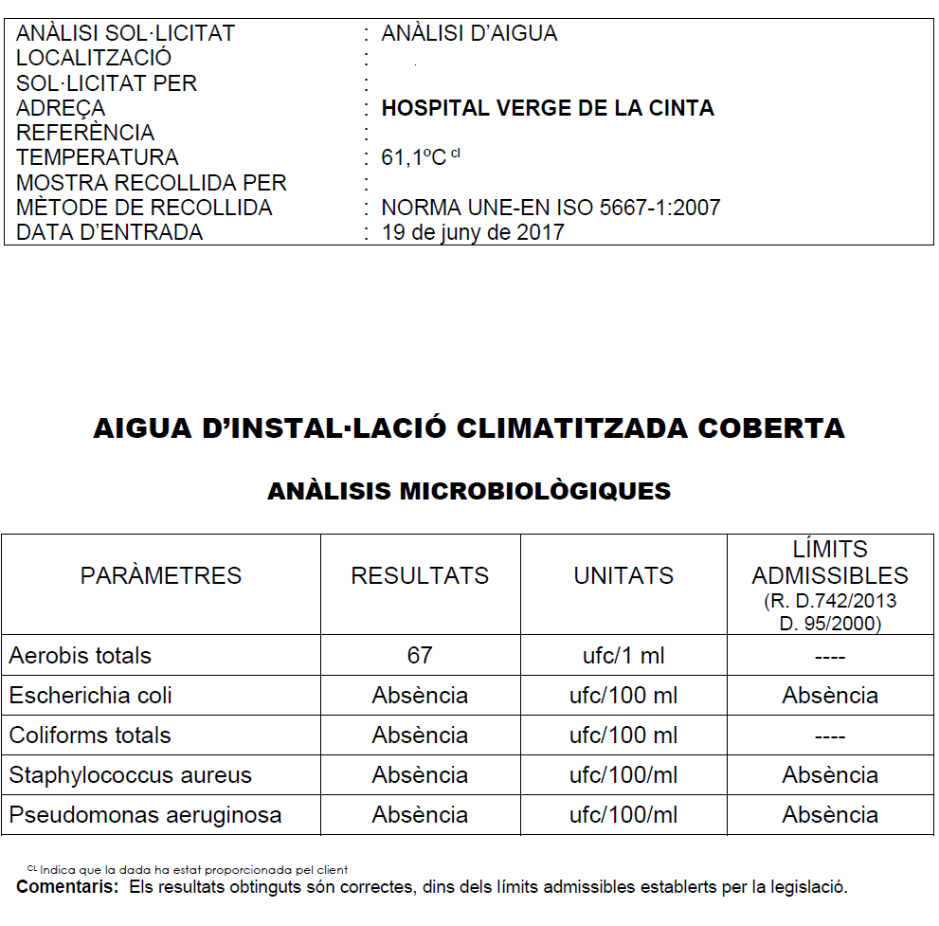

Annex VI. EXEMPLE ANALÍTICA BACTERIOLÒGICA COMPLETA + COMPONENTS FÍSICO QUÍMICS D’AIGUA
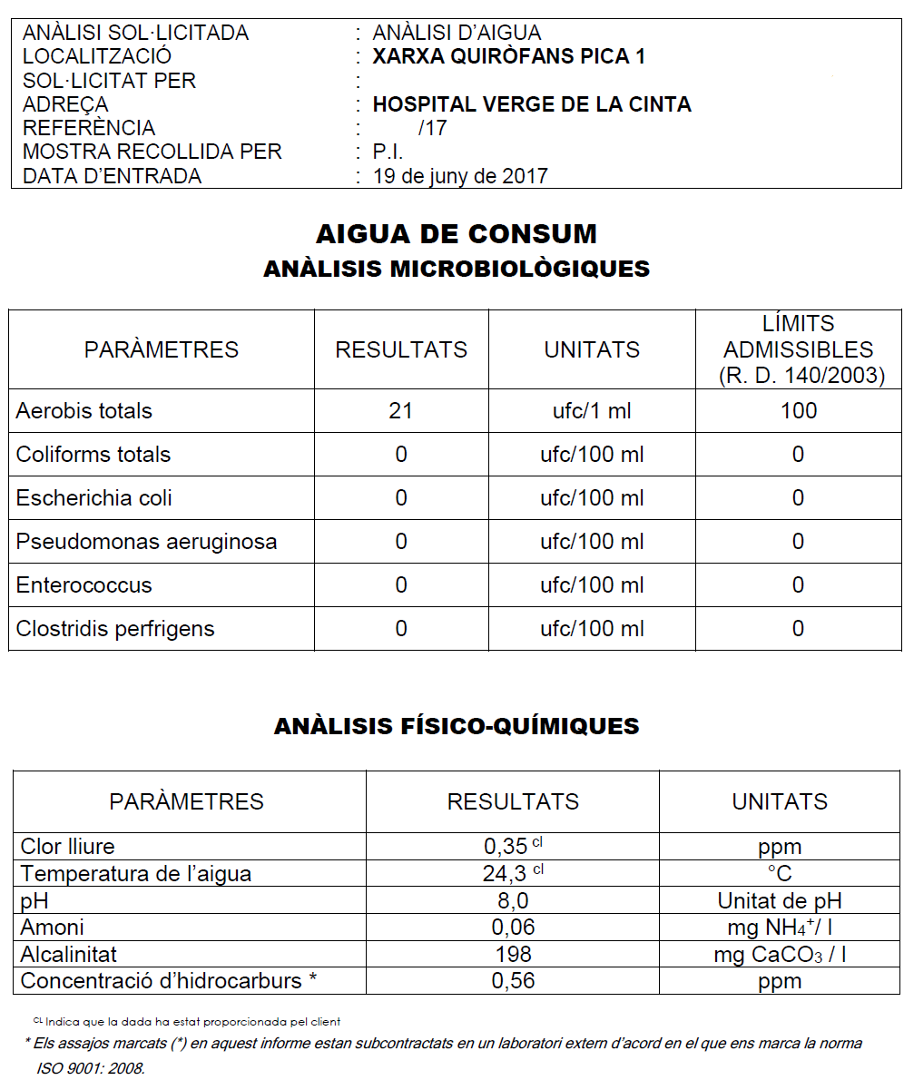

Annex VII. PLA SANITARI FRONT LA LEGIONEL·LA SEGONS RD 487/2022 DE L’HTVC.
S’adjunta pla de Sanitari front a la legionel·la en document adjunt.

